程序运行时间限制：2秒

程序占用内存限制：256兆字节

输入：INPUT.TXT

输出：OUTPUT.TXT

大傻是一个商店仓库的看守员，每天晚上他都能听到“唧唧唧唧”的老鼠声，大傻实在是忍受不了每晚被这些老鼠吵个不停影响他睡觉，他决定来次大行动把仓库里的老鼠都消灭掉。，大傻首先想到了捕鼠器和老鼠药，但现在的老鼠太狡猾了，捕鼠器既过时又没有作用，而老鼠药如果被人们误食就会很危险。大傻想不到其他方法了，他决定采取极端的手段：用两枚手榴弹把地下室的老鼠炸掉。

我们把商店的仓库假设为一个n×m单元格的矩形表，有些格子代表墙壁，其他格子则是空白的。大傻整整观察了这些老鼠一个星期，他发现在固定的时间老鼠会睡觉，而且都是在同一个地方。大傻想利用这段绝佳的时间用手榴弹把老鼠炸死。他在地下室的示意图中标记好了老鼠睡觉的格子，当然，这些格子不可能是墙壁。

手榴弹只能在不是墙壁的格子爆炸，爆炸引起的冲击波按以下规律扩散。假设一个手榴弹在时刻 0 爆炸，这时只有手榴弹自身所处的格子被“清空”。如果在时刻 t，某个格子被清空，那么在时刻 t+1，该格子周围与它直接相连的 4 个不是墙的格子也被清空（可能其中有些格子之前已被清空过）。冲击波只扩散 d 秒，不多不少，然后消失。

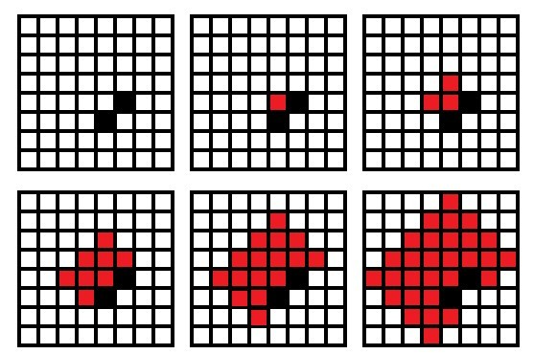

冲击波扩散示意图：图1 表示爆炸前的情况，两个黑格表示墙壁。后续的 5 个图依次表示爆炸发生后，第 0 秒、第 1 秒、第 2 秒、第 3 秒、第 4 秒清除空格的情况。

大傻只能选择两个格子来清理掉所有格子里沉睡中的老鼠，编写程序并解答。

**输入**

第一行包含三个整数 n，m 和 d，用空格分开（4≤N，M≤1000，1≤D≤8）。 接下来的 n 行数据表示一个表格，代表该地下室的示意图。 表中每一行由 m 个字符组成。 字符“X”表示该格子是墙，字符“.” 表示该格子是空的，字符“R”表示该格子睡着老鼠。

输入保证第一行和最后一行，第一列和最后一列均由字符“X”组成。而且，至少有两个空的格子，以及一个代表正在睡觉的老鼠的格子。

**输出**

如果不能把所有代表老鼠的格子炸掉，只需打印单个整数-1，否则，打印出空格分隔的4个整数*r*1, *c*1, *r*2, *c*2，表示有一枚手榴弹放在（*r*1, *c*1），另一枚则放在(*r*2, *c*2)。

表格行从上到下，用1到n表示，表格列从左到右，用1到m表示。r1 和 r2 代表手榴弹所在的行，c1 和 c2 则代表列，他们应该满足此要求：1 ≤ *r*1, *r*2 ≤ *n*, 1 ≤ *c*1, *c*2 ≤ *m* 。每一个格子只能使用一次手榴弹，手榴弹冲击波可以重叠。允许一个手榴弹没有炸毁掉老鼠，而另一个把所有老鼠都炸毁掉了。

